МБДОУ д/с №21

Проект
«Мы познаём мир»

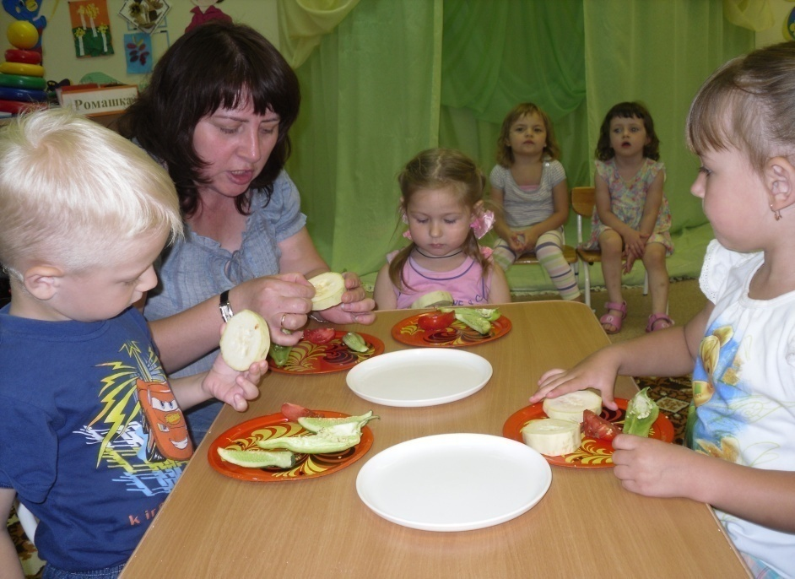

Младшая группа «Фантазеры»
воспитатели: Заковряшина С. В.
Кривцова Е. А.

Лето 2012 г.

Цель проекта: формировать у детей целостное восприятие и представление о различных предметах и явлениях окружающей действительности.

Задачи:
- развитие собственного познавательного опыта детей с помощью наглядных средств;
- формирование у дошкольников способности видеть многообразие мира в системе взаимосвязей и взаимозависимостей;
- расширение перспективы развития поисково-познавательной деятельности детей;
- развитие личностных качеств: самостоятельность, целеустремленность, инициативность, настойчивость;
- обогащать чувственный опыт ребенка, учить его быть внимательным к тому, что окружает

Время проведения: июль, август.

«Где прячутся детки?»
Цели. Показать детям, что в каждом растении есть семена, которые помогают ему размножаться. Выделить общее в строении семян, учить находить и заготавливать семена для следующих посадок.
Результат. Дети находят семена внутри плодов и выкладывают их на блюдца для просушки и заготовки для посадок.
Вывод. В каждом растении есть семена, которые помогают ему размножаться. В помидоре, огурце и кабачке семена находятся внутри плода. Чтобы заготовить семена для следующих посадок, необходимо разрезать плод, отделить семена и высушить их. Тогда в следующем году можно будет их этих семян вырастить новый урожай.
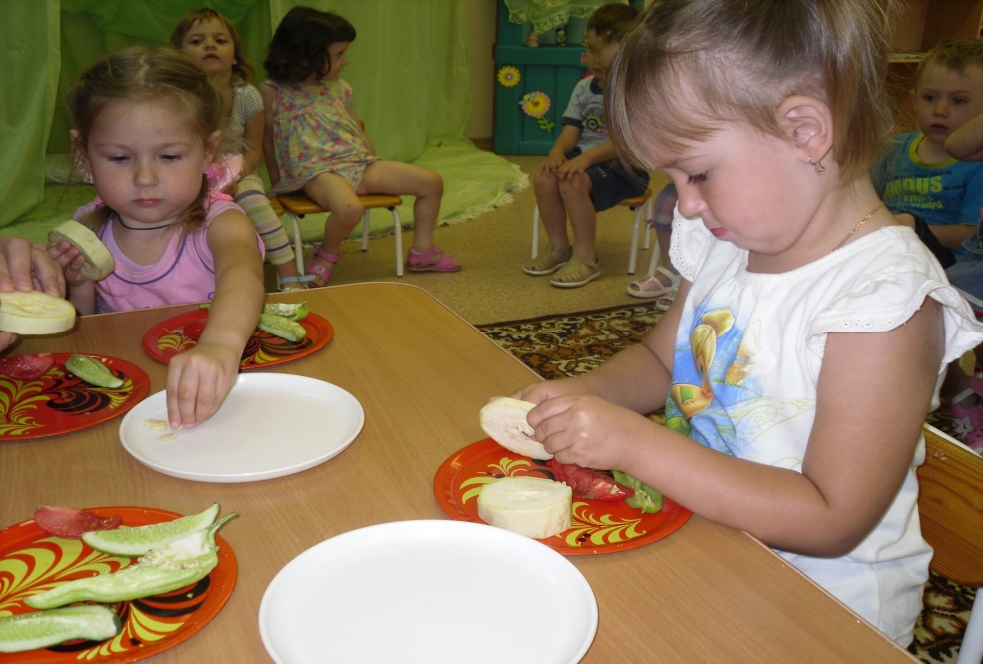

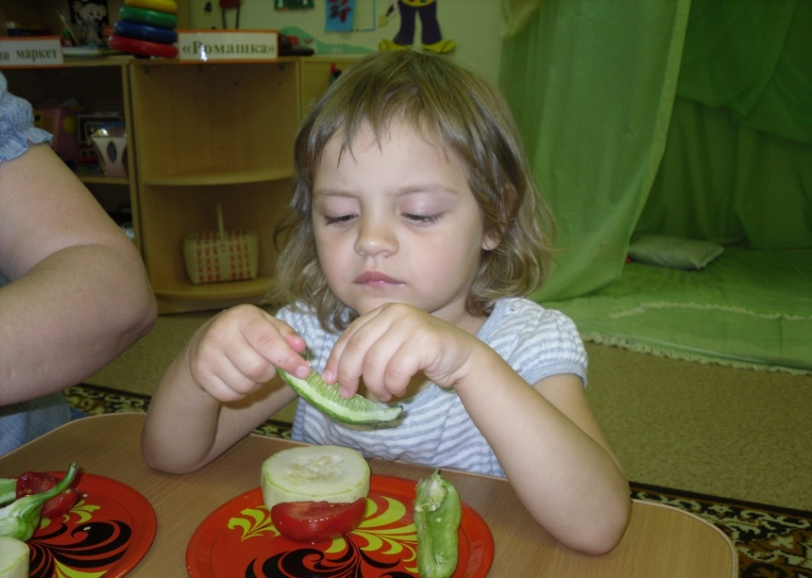
«Узнаём, какая вода»
Цель. Выявить свойства воды: она прозрачная, без запаха, льётся, в ней растворяются некоторые вещества, вода имеет вес.
Результат. Вода переливается из одного сосуда в другой, то есть льётся. Вода прозрачная на вид.
Вывод. Вода прозрачная, без запаха, льётся, в ней растворяются некоторые вещества, вода имеет вес
«У воды нет вкуса и запаха»
Цель. Выяснить, что у воды нет вкуса и запаха.
Результат. Дети сравнивают вкус воды, сока и молока. Определяют наличие запаха у воды.
Вывод. Вода не имеет запаха и вкуса.
«Горячо — холодно»
Цель. Научить детей определять температурные качества веществ и предметов.
Результат. Дети научились определять температуру воды, получать воду необходимой температуры путём смешивания.
Вывод. Вода бывает разной температуры. Предметы, в которых находится вода, получают от неё тепло, при выливании тёплой воды предметы быстро остывают.
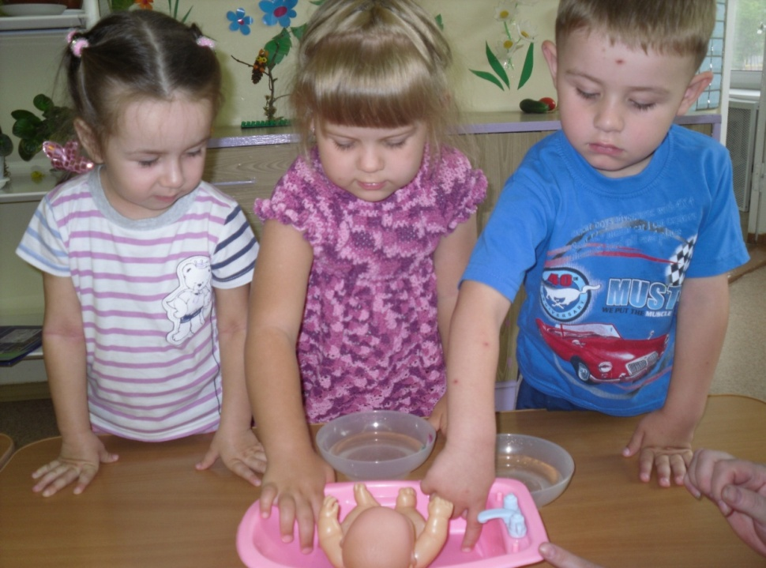
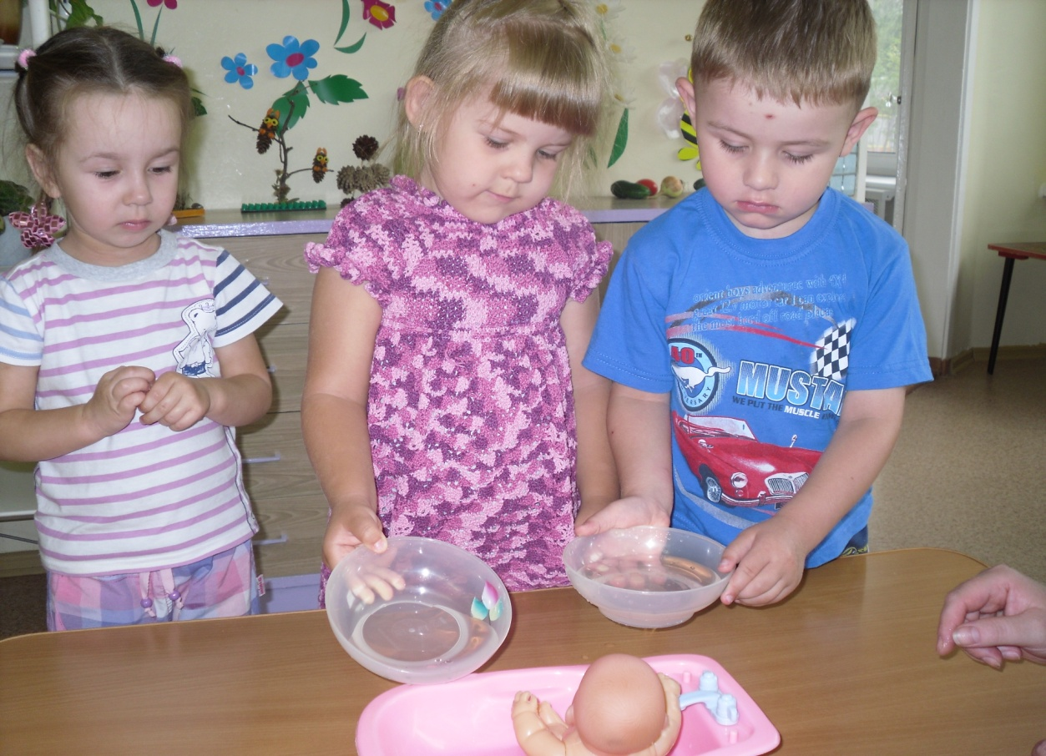

«Что в пакете?»
Цель. Учить детей обнаруживать воздух в окружающем пространстве.
Результат. Дети наполняют воздухом свои пакеты, закручивают их, развивая мелкую моторику.
Вывод. Везде вокруг нас находится воздух. Он прозрачный, невидимый, лёгкий.
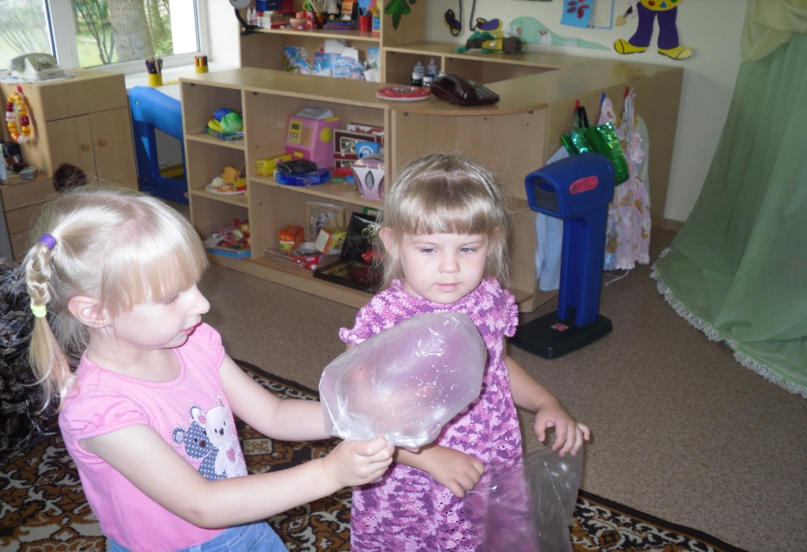

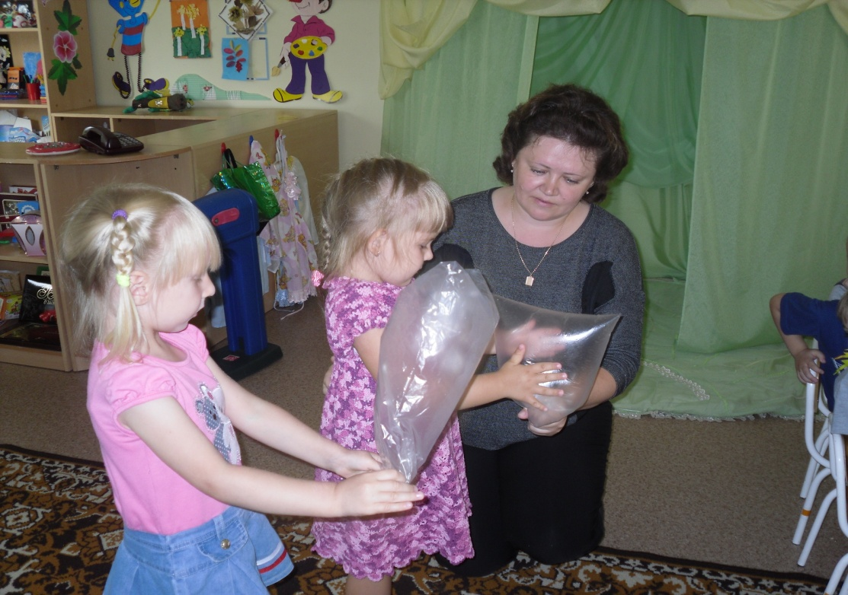

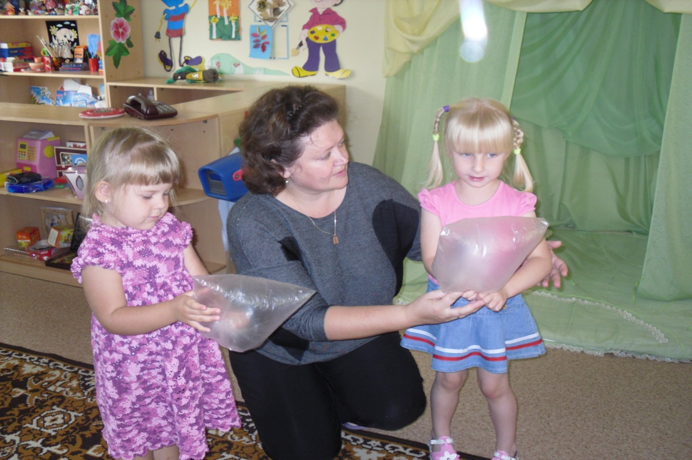

«Надувание мыльных пузырей»
Цель. Научить детей пускать мыльные пузыри и познакомить с тем, что при попадании воздуха в каплю мыльной воды образуется пузырь.
Результат. Дети познакомились с происхождением мыльных пузырей и научились пускать их.
Вывод. Мыльные пузыри получаются из мыльного раствора и воздуха путём надувания. Пузырь увеличивается в размере, когда туда проникает воздух. При надувании мыльных пузырей мы выдыхаем воздух из себя. Пузыри получаются разного размера, из-за разного количества воздуха в них.
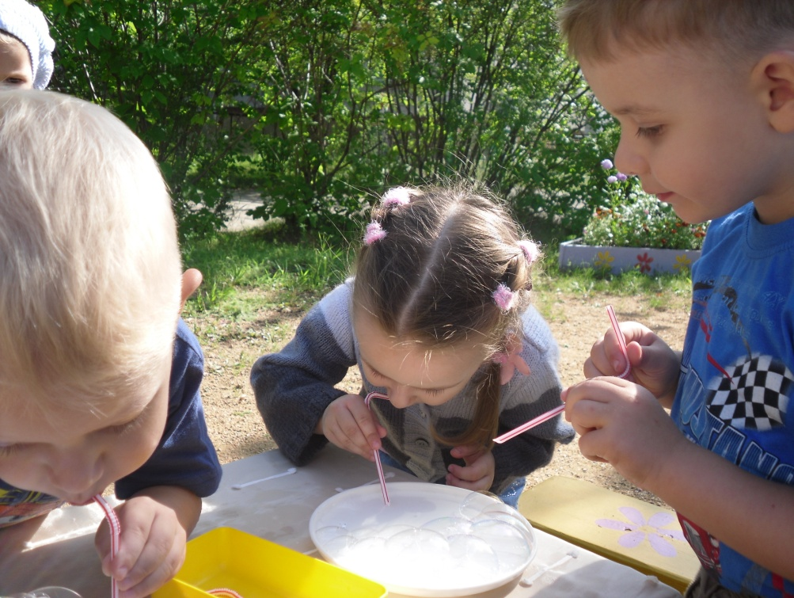

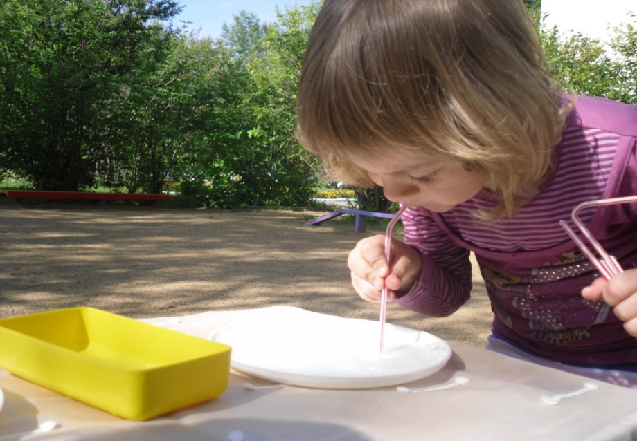
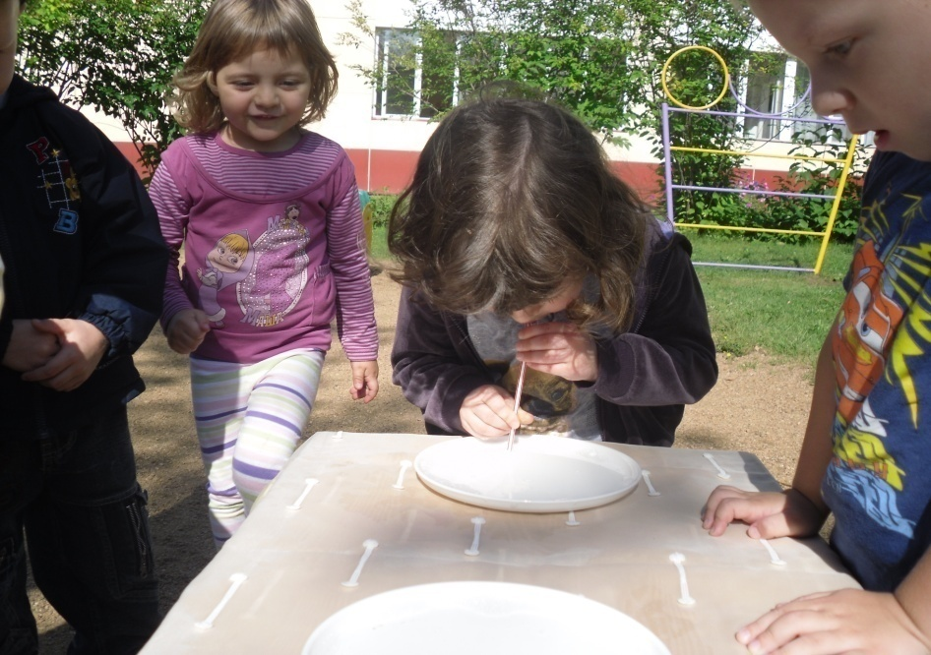

«Игры с воздушным шариком и соломинкой»
Цель. Познакомить детей с тем, что внутри человека есть воздух, и обнаружить его.
Результат. Дети научились обнаруживать воздух внутри себя и использовать его для надувания шарика.
Вывод. Внутри человека есть воздух, который он вдыхает извне и постепенно выдыхает. Внутри надутого воздушного шарика тоже есть воздух, который туда попал при выдохе человека. Чем больше воздуха в шарике, тем он более упругий.
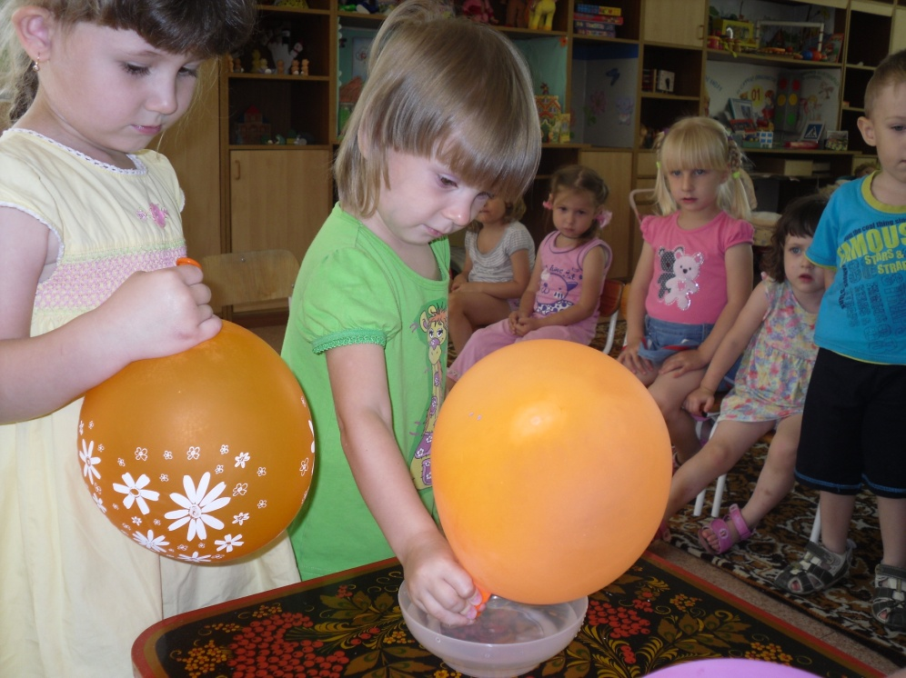
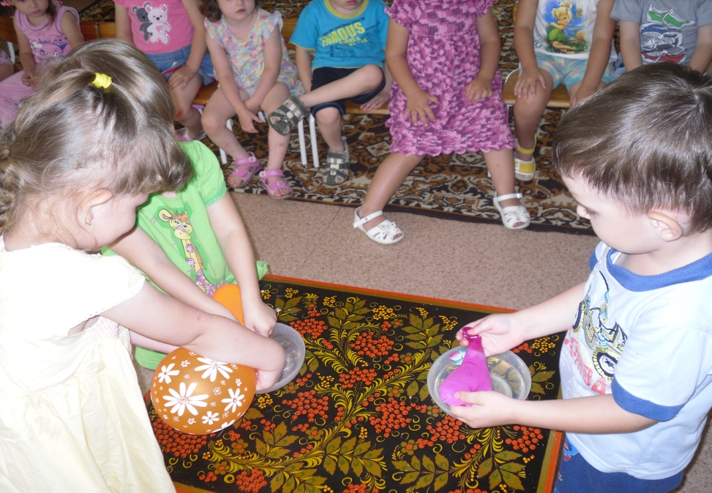
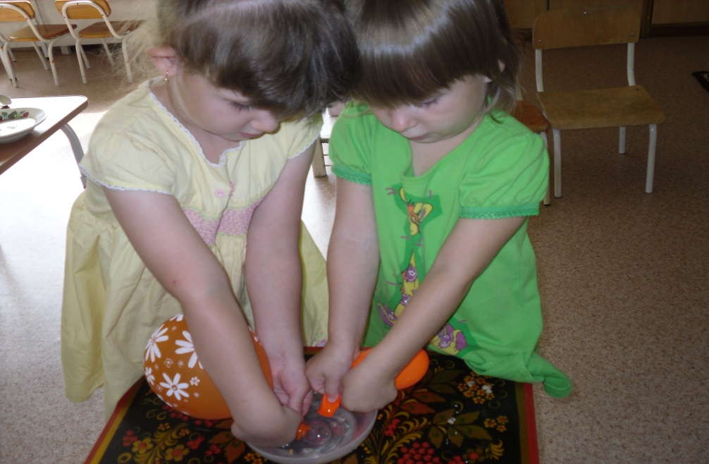
«Что звучит?»
Цель. Научить детей определять предмет по издаваемому звуку.
Результат. Дети научились определять предмет по издаваемому звуку.
Вывод. Все предметы издают звуки. По этим звукам можно догадаться о том, что это за предметы. Некоторые предметы издают похожие звуки: шелест листвы — шуршание бумаги; переливание воды — шум ручья; стук пальчиками по металлической пластине — стук дождя.
«Солнечные зайчики»

Цель. Научить детей отражать свет зеркалом — пускать солнечных «зайчиков».
Результат. Дети научились пускать солнечных «зайчиков». Они поняли, что управлять «зайчиком», играть с ним трудно. Даже от небольшого движения зеркала солнечный «зайчик» перемещается на стене на большое расстояние.
Вывод. Солнечные «зайчики» - это отражение солнца от блестящей поверхности. Они появляются только при ярком свете. Можно пускать солнечных «зайчиков» с помощью зеркала (фольги, блестящей посуды).
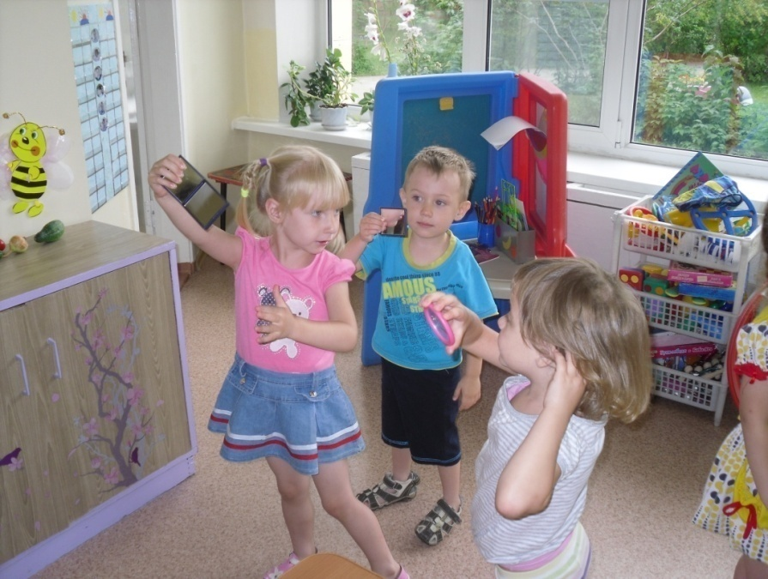

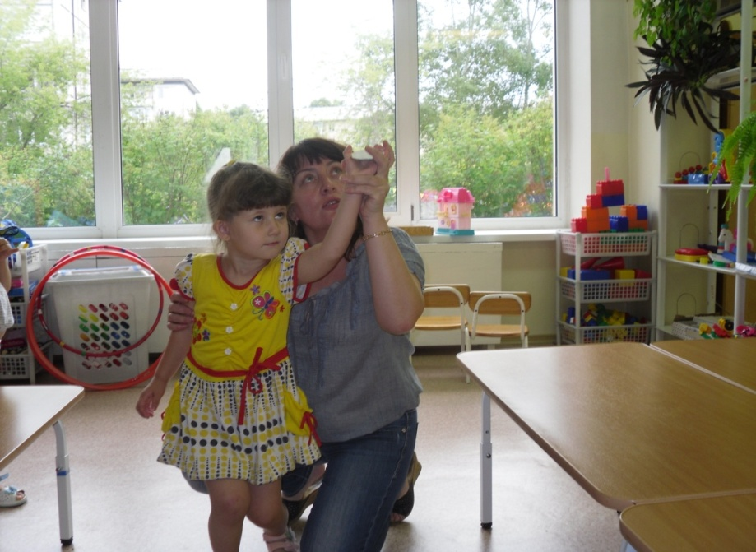
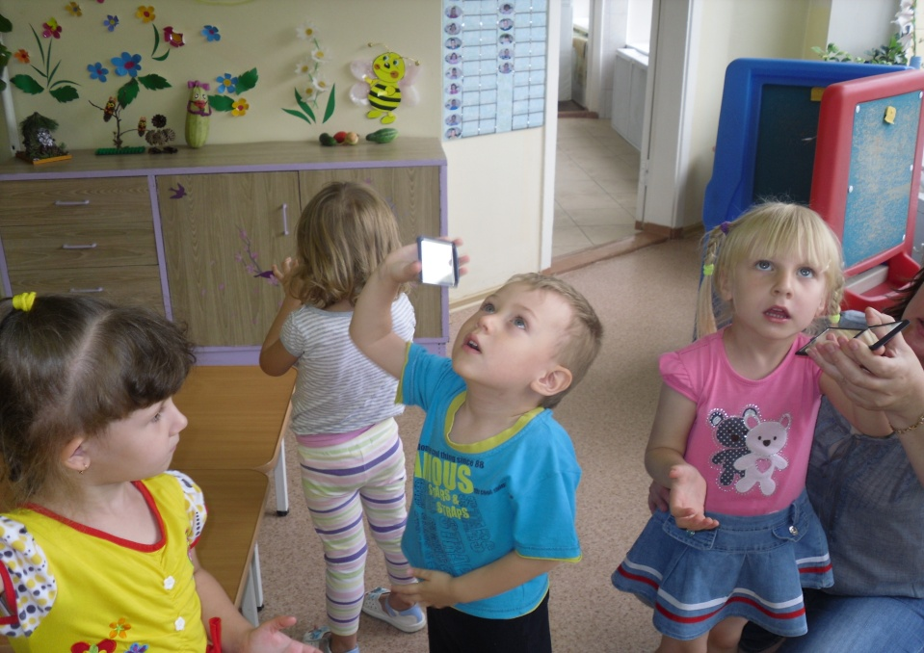
«Красящие вещества овощей»
Цели. Познакомить детей с тем, что во всех овощах есть сок, он имеет цвет. Показать, что если капнуть соком на бумагу или ткань, то при высыхании жидкости остаётся пятно такого же цвета, как и сам овощ, его сок.
Результат. В результате сдавливания овощей выделяется сок; чем сильнее сдавливать, тем больше сока получается. При высыхании сока остаются цветные пятна такого же цвета, как и сам сок.
Вывод. Во всех овощах есть сок. Он имеет цвет. При высыхании сока на поверхности бумаги или ткани остаются пятна такого же цвета, как сок.

